Presseinformation

High-End-MIPI-Kameramodule für Medizintechnik

Speziell für Medizintechnik, Diagnostik und Laboranwendungen stellt Vision Components eine Reihe neuer MIPI-Kameramodule vor, die bewährte High-End-Sensoren für die Integration mit vielfältigen Embedded-Prozessorplattformen zugänglich machen. Sie bieten eine hohe Bildauflösung und Lichtempfindlichkeit, geringes Rauschen und schnelle Bildraten, kombiniert mit den Vorteilen der MIPI-CSI-2-Schnittstelle: Die Kameramodule können an zahlreiche Embedded-Prozessoren angeschlossen werden, sind kostengünstig und haben eine geringe Leistungsaufnahme. Damit tragen sie dem Trend zu Miniaturisierung und Edge Computing Rechnung und ermöglichen Gesamtlösungen mit optimalem Preis-Leistungs-Verhältnis. Zum Einsatz kommen in medizinischen Anwendungen vielfach erprobte und langzeitverfügbare High-End-Sensoren der Pregius- und Starvis-Serie von Sony, die von Haus aus keine MIPI-Schnittstelle unterstützten. Dafür hat Vision Components eigens einen MIPI-Konverter entwickelt, der in das Design der ultrakompakten Module integriert ist.

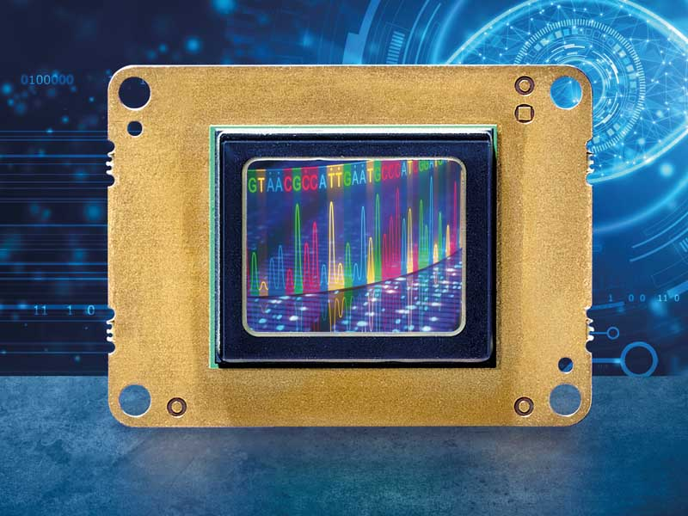
Bild: Perfekt für den Einsatz in der Medizintechnik: Vision Components integriert weitere Sony-Pregius- und Sony-Starvis-Sensoren mit hoher Aufnahmequalität, Lichtempfindlichkeit und schnellen Bildraten in seine VC-MIPI-Kameramodule

Zu den neuen Modulen gehört das VC MIPI IMX183 mit 20 Megapixel Auflösung, 4K-Video-Unterstützung und Global-Reset-Shutter. Es ist perfekt für alle Anwendungen mit höchsten Anforderungen an Bildqualität und Geschwindigkeit geeignet. Dabei sorgt die Backside-Illuminated-Technologie (BSI) des Sony-Starvis-Sensors für hohe Lichtempfindlichkeit und großen Kontrastumfang. Dieselben Technologien bieten das VC MIPI IMX226 und das VC MIPI IMX178 mit 12 MP bzw. 6,4 MP Auflösung. Für Anwendungen mit hohen Bildraten hat Vision Components die Sony-Pregius-Sensoren der IMX250er Serie integriert und für preissensible Anwendungen mit geringeren Ansprüchen an die Geschwindigkeit eignet sich die IMX260er Serie. Wie alle VC-Kameras sind auch die neuen MIPI-Module industrietauglich und langzeitverfügbar. Weitere VC-MIPI-Kameramodule für den Einsatz in der Medizin- und Life-Science-Branche sind bereits geplant. Darüber hinaus nimmt der Hersteller auch Anfragen für gezielte kundenspezifische Entwicklungen entgegen.
Weitere Informationen: www.mipi-module.de

Bilder: | vc_mipi_sony_sensors_medtech | Zeichen: | 2036
Dateiname: | 202101007_pm_mipi-kameras_medtech_de | Datum: | 27.01.2021
Über Vision Components
Die Vision Components GmbH ist ein führender internationaler Hersteller von Embedded-Vision-Systemen. Die frei programmierbaren Kameras mit integrierten leistungsstarken Prozessoren führen eigenständig Bildverarbeitungsaufgaben aus, ohne dass sie dafür einen zusätzlichen Computer benötigen. Vision Components bietet OEMs vielseitige Linux-basierte Embedded-Systeme für die 2D- und 3D-Bildverarbeitung an, wahlweise als Platinenkamera oder mit Schutzgehäuse. Zudem steht ein wachsendes Sortiment an ultrakompakten MIPI-Kameraplatinen zum Anschluss an eine Vielzahl verschiedener CPU-Boards zur Verfügung. Darüber hinaus bietet Vision Components Software-Bibliotheken und entwickelt auf Wunsch Sonderlösungen, wobei das Expertenteam auf umfangreiche Kenntnisse und über 20 Jahre Erfahrung mit Imaging-Anwendungen bauen kann. Das Unternehmen mit Sitz in Ettlingen wurde 1996 von Michael Engel, dem Erfinder der ersten industrietauglichen intelligenten Kamera, gegründet. Es folgten weitere Weltpremieren, wie die ersten intelligenten Vision-Sensoren und der erste Embedded-3D-Laserprofilsensor. Vision Components unterhält heute Vertriebsbüros in den USA und Japan und arbeitet mit lokalen Partnern in über 25 Ländern zusammen, um weltweit Kundennähe und qualifizierte Fachberatung zu gewährleisten.

Kontakt:  Vision Components GmbH  Jan-Erik Schmitt  Ottostraße 2  76275 Ettlingen  Tel.: 07243 / 2167-0  E-Mail: schmitt@vision-components.com  Internet: www.vision-components.com | gii die Presse-Agentur GmbH  Immanuelkirchstraße 12  10405 Berlin  Tel.: 030 / 538 965-0  E-Mail: info@gii.de  Internet: www.gii.de

